# Поворотный стол для 3D-фотосъёмки

## Что это?

При необходимости получить трехмерную модель объекта методом 3d-фотосъемки для повышения качества результата и упрощения процесса используют поворотный стол – автоматически вращающуюся на 360 градусов платформу. На рынке представлено большое разнообразие моделей разного размера и сложности реализации, но в целом устройство представляет собой сочетание простейших компонентов, повторить и собрать свой вариант которого сможет каждый заинтересовавшийся любитель!

## Что нам понадобится?

Основные детали:

1. Столешница;
2. [Плата Iskra Neo](http://amperka.ru/product/iskra-neo);
3. [Биполярный шаговый двигатель](http://amperka.ru/collection/stepper-motor/product/stepper-motor-ldo-28sth45-0674a);
4. [Драйвер шагового двигателя](http://amperka.ru/product/troyka-stepper-motor-driver);
5. [ИК-пульт](http://amperka.ru/product/ir-remote-control);
6. [ИК-приемник](http://amperka.ru/product/ir-receiver);
7. [Блок питания 12В](http://amperka.ru/product/ac-dc-rs-25-12).

Алюминиевый профиль:

1. [20x20x150 I-Typ Nut 5](https://www.soberizavod.ru/catalog/alyuminievyy_profil_seriya_20_bez_pokrytiya/profil_konstruktsionnyy_20_kh_20_bez_pokrytiya_/) - х1;
2. [20x20x260 I-Typ Nut 5](https://www.soberizavod.ru/catalog/alyuminievyy_profil_seriya_20_bez_pokrytiya/profil_konstruktsionnyy_20_kh_20_bez_pokrytiya_/) - х2;
3. [20x40x150 I-Typ Nut 5](https://www.soberizavod.ru/catalog/alyuminievyy_profil_seriya_20_bez_pokrytiya/profil_konstruktsionnyy_20_kh_40_bez_pokrytiya_/) - х6.

Детали, распечатанные на 3d-принетре:

1. [Угловое крепление цельное](https://github.com/lejbron/IskraNeoProjects/blob/master/projects/Rotary%20Table%20for%203D-photo/parts(stl)/%D0%A3%D0%B3%D0%BB%D0%BE%D0%B2%D0%BE%D0%B5%20%D0%BA%D1%80%D0%B5%D0%BF%D0%BB%D0%B5%D0%BD%D0%B8%D0%B5%20%D1%86%D0%B5%D0%BB%D1%8C%D0%BD%D0%BE%D0%B5.stl);
2. [Угловое крепление с отверстием](https://github.com/lejbron/IskraNeoProjects/blob/master/projects/Rotary%20Table%20for%203D-photo/parts(stl)/%D0%A3%D0%B3%D0%BB%D0%BE%D0%B2%D0%BE%D0%B5%20%D0%BA%D1%80%D0%B5%D0%BF%D0%BB%D0%B5%D0%BD%D0%B8%D0%B5%20%D1%81%20%D0%BE%D1%82%D0%B2%D0%B5%D1%80%D1%81%D1%82%D0%B8%D0%B5%D0%BC.stl);
3. [Соединитель центральный правый](https://github.com/lejbron/IskraNeoProjects/blob/master/projects/Rotary%20Table%20for%203D-photo/parts(stl)/Соединитель%20центральный%20правый%20(х2).stl) – x2;
4. [Соединитель центральный левый](https://github.com/lejbron/IskraNeoProjects/blob/master/projects/Rotary%20Table%20for%203D-photo/parts(stl)/%D0%A1%D0%BE%D0%B5%D0%B4%D0%B8%D0%BD%D0%B8%D1%82%D0%B5%D0%BB%D1%8C%20%D1%86%D0%B5%D0%BD%D1%82%D1%80%D0%B0%D0%BB%D1%8C%D0%BD%D1%8B%D0%B9%20%D0%BB%D0%B5%D0%B2%D1%8B%D0%B9%20(%D1%852).stl) – x2;
5. [Крепление центральной планки](https://github.com/lejbron/IskraNeoProjects/blob/master/projects/Rotary%20Table%20for%203D-photo/parts(stl)/%D0%9A%D1%80%D0%B5%D0%BF%D0%BB%D0%B5%D0%BD%D0%B8%D0%B5%20%D1%86%D0%B5%D0%BD%D1%82%D1%80%D0%B0%D0%BB%D1%8C%D0%BD%D0%BE%D0%B9%20%D0%BF%D0%BB%D0%B0%D0%BD%D0%BA%D0%B8%20(%D1%852).stl) – x2;
6. [Крепление для управляющей платы (Iskra Neo)](https://github.com/lejbron/IskraNeoProjects/blob/master/projects/Rotary%20Table%20for%203D-photo/parts(stl)/%D0%9A%D1%80%D0%B5%D0%BF%D0%BB%D0%B5%D0%BD%D0%B8%D0%B5%20%D0%BF%D0%BB%D0%B0%D1%82%D1%8B.stl);
7. [Крепление двигателя](https://github.com/lejbron/IskraNeoProjects/blob/master/projects/Rotary%20Table%20for%203D-photo/parts(stl)/%D0%9A%D1%80%D0%B5%D0%BF%D0%BB%D0%B5%D0%BD%D0%B8%D0%B5%20%D0%B4%D0%B2%D0%B8%D0%B3%D0%B0%D1%82%D0%B5%D0%BB%D1%8F.stl);
8. [Крепление для блока питания](https://github.com/lejbron/IskraNeoProjects/blob/master/projects/Rotary%20Table%20for%203D-photo/parts(stl)/%D0%9A%D1%80%D0%B5%D0%BF%D0%BB%D0%B5%D0%BD%D0%B8%D0%B5%20%D0%B1%D0%BB%D0%BE%D0%BA%D0%B0%20%D0%BF%D0%B8%D1%82%D0%B0%D0%BD%D0%B8%D1%8F.stl);
9. [Крепление для драйвера двигателя](https://github.com/lejbron/IskraNeoProjects/blob/master/projects/Rotary%20Table%20for%203D-photo/parts(stl)/%D0%9A%D1%80%D0%B5%D0%BF%D0%BB%D0%B5%D0%BD%D0%B8%D0%B5%20%D0%B4%D1%80%D0%B0%D0%B9%D0%B2%D0%B5%D1%80%D0%B0%20%D0%B4%D0%B2%D0%B8%D0%B3%D0%B0%D1%82%D0%B5%D0%BB%D1%8F.stl);
10. [Стяжка проводов](https://github.com/lejbron/IskraNeoProjects/blob/master/projects/Rotary%20Table%20for%203D-photo/parts(stl)/%D0%A1%D1%82%D1%8F%D0%B6%D0%BA%D0%B0%20%D0%BF%D1%80%D0%BE%D0%B2%D0%BE%D0%B4%D0%BE%D0%B2%20(%D1%853).stl) – x3;
11. [Шестеренка с креплением к столешнице](https://github.com/lejbron/IskraNeoProjects/blob/master/projects/Rotary%20Table%20for%203D-photo/parts(stl)/%D0%A8%D0%B5%D1%81%D1%82%D0%B5%D1%80%D0%B5%D0%BD%D0%BA%D0%B0%20%D1%81%20%D0%BA%D1%80%D0%B5%D0%BF%D0%BB%D0%B5%D0%BD%D0%B8%D0%B5%D0%BC%20%D0%BA%20%D1%81%D1%82%D0%BE%D0%BB%D0%B5%D1%88%D0%BD%D0%B8%D1%86%D0%B5.stl)
12. [Шестеренка на вал двигателя](https://github.com/lejbron/IskraNeoProjects/blob/master/projects/Rotary%20Table%20for%203D-photo/parts(stl)/%D0%A8%D0%B5%D1%81%D1%82%D0%B5%D1%80%D0%B5%D0%BD%D0%BA%D0%B0%20%D0%BD%D0%B0%20%D0%B2%D0%B0%D0%BB%20%D0%B4%D0%B2%D0%B8%D0%B3%D0%B0%D1%82%D0%B5%D0%BB%D1%8F.stl).

Фурнитура:

1. [Винт M4X8 DIN912](http://www.rsi-llc.ru/catalog/136/1002/) – x52;
2. [Т-гайка М4, паз 6, H29](http://www.rsi-llc.ru/catalog/85/260/) – x52;
3. Ходовой вал d=8mm L=52mm;
4. [Подшипники D16 d8 h5](https://alekspodshipnik.ru/katalog-produkczii/vidy-podshipnikov/sharikovyij/sharikovyij-radialnyij-odnoryadnyij/688-2rs.html) – x2;
5. [Подшипники D19 d8 h6](https://alekspodshipnik.ru/katalog-produkczii/vidy-podshipnikov/sharikovyij/sharikovyij-radialnyij-odnoryadnyij/698-zz-(1000098-zz).html) – х6;
6. Шайбы;
7. [Винт M8x45](http://fischer-market.ru/vint-din-7985-8x45) – x6;
8. Гайка М8;
9. [Винт M3X8](http://fischer-market.ru/vint-din-912) – x4;
10. Кнопка – выключатель.
11. Провода.

## Как это собрать?

1. Боковые детали: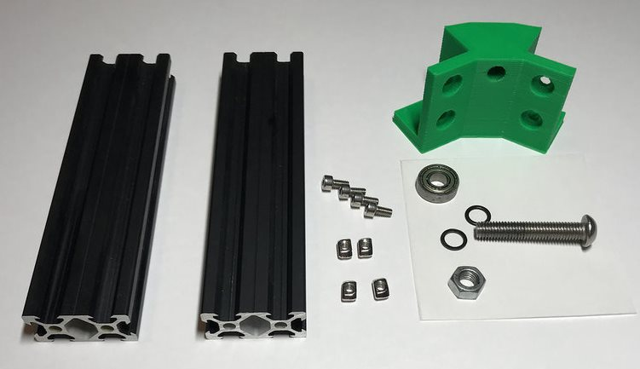

* Вкрутите в центральное отверстие углового крепления винт М8Х35 и наденьте на него шайбу-подшипник D19-шайбу-гайку M8 и закрутите гайку до упора:

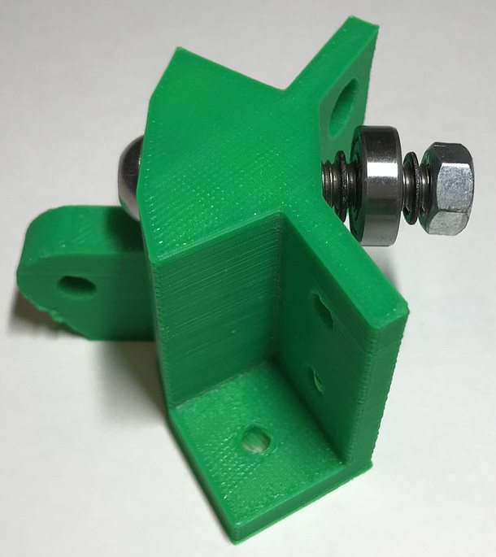 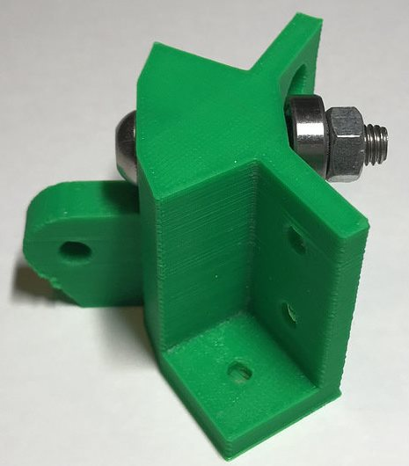

* Прикрутите детали профиля 20Х40 к угловым креплениям с помощью винтов M4X8 и Т-гаек M4:

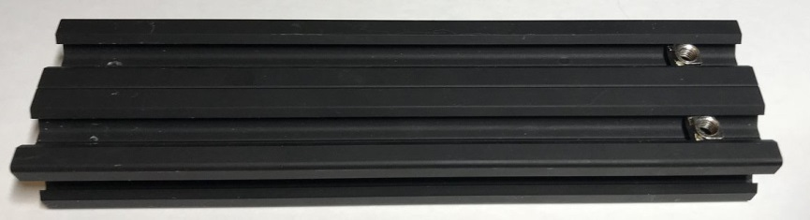

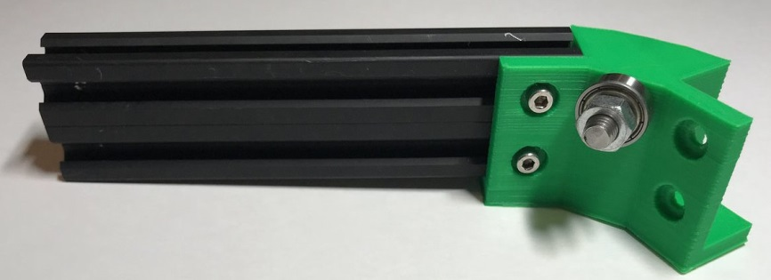

* Повторите процесс сборки для получения второй боковой детали:

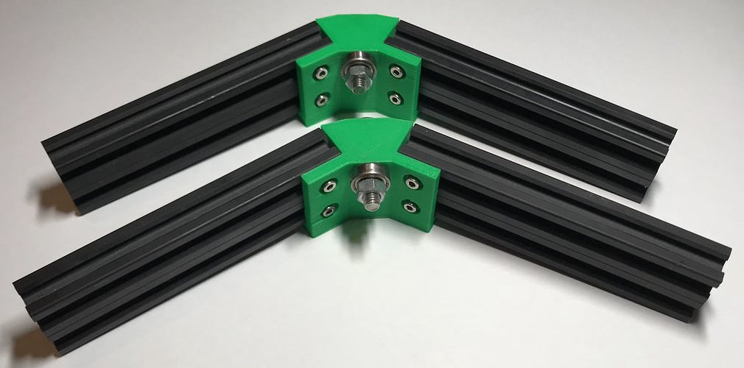

1. Центральная деталь:

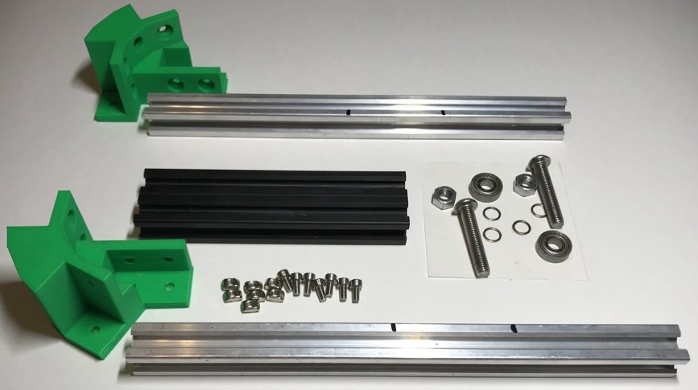

* Соедините центральное левое и центральное правое крепление профилем 20Х40:

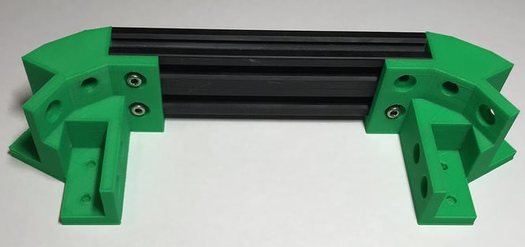

* Повторите процесс сборки для получения аналогичной детали:

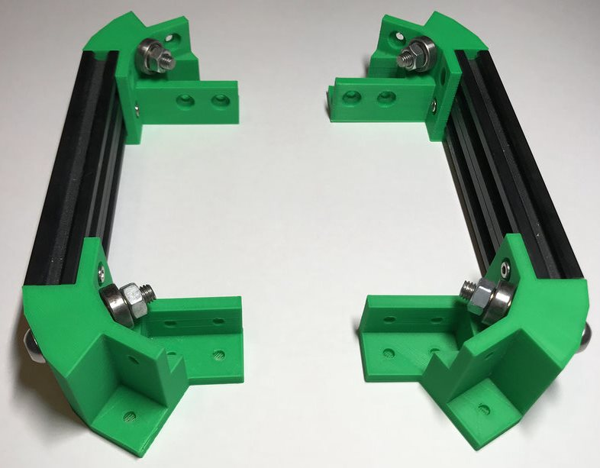

* Вложите детали профиля 20Х20Х260 в пазы и закрепите винтами M4X8 и Т-гайками:

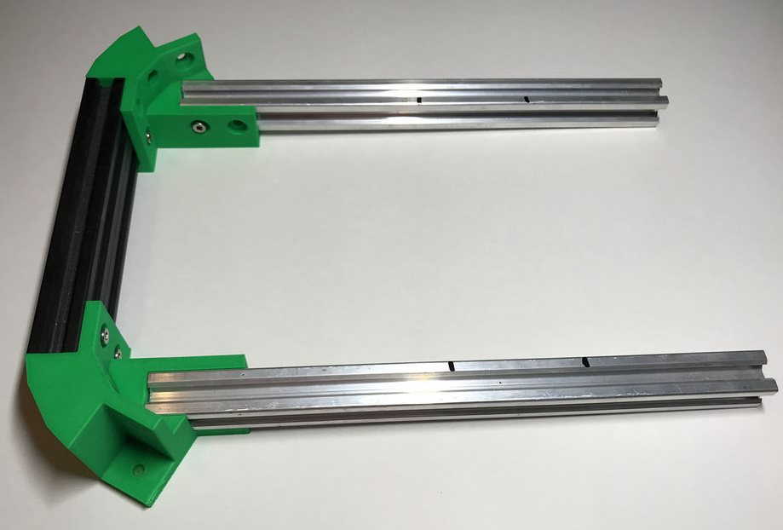

* Закрепите вторую деталь на противоположных концах деталей профиля 20Х20Х260:

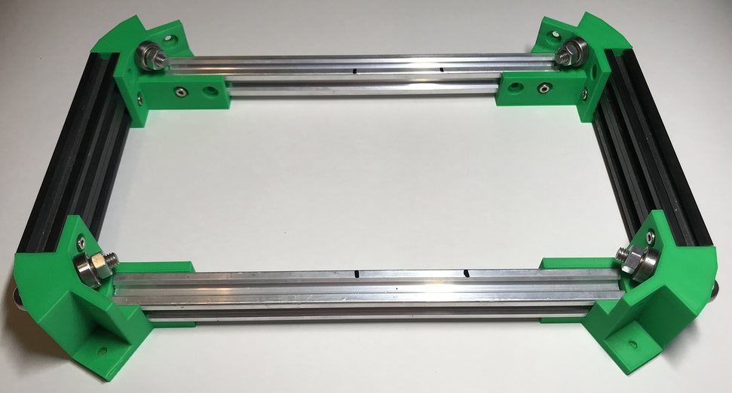

* Закрепите на детали профиля 20Х20Х150 крепление двигателя и два крепления центральной планки с помощью винтов M4X8 и Т-гаек, закрепите шестерёнку на вале двигателя и прикрутите его к креплению:

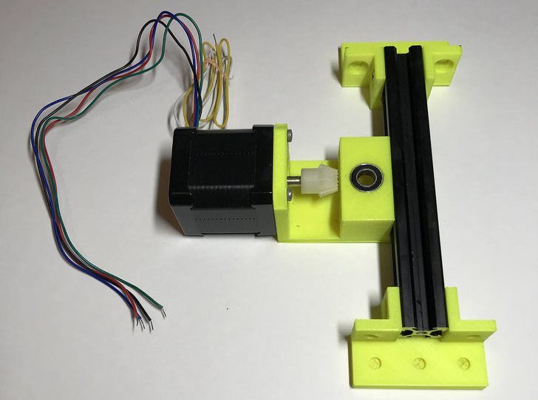

* С помощью винтов M4X8 и Т-гаек прикрутите крепления центральной планки к деталям профиля 20X20X260 (!соблюдая разметку!):

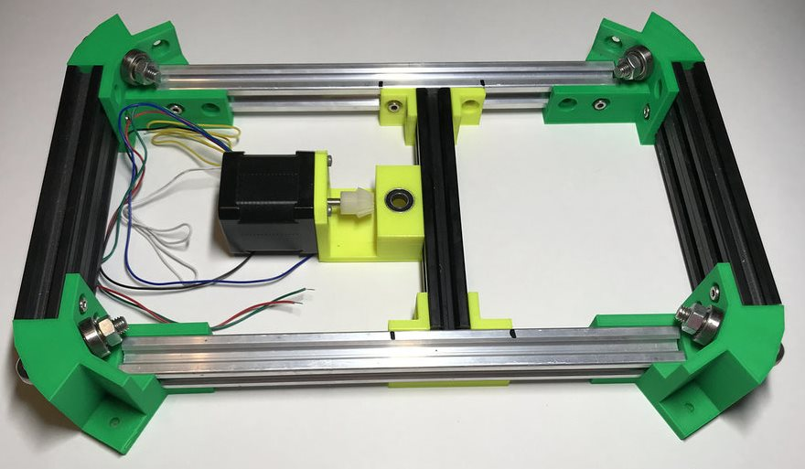

1. Прикрутите боковые детали, собранные на шаге 1, к центральным соединителям:

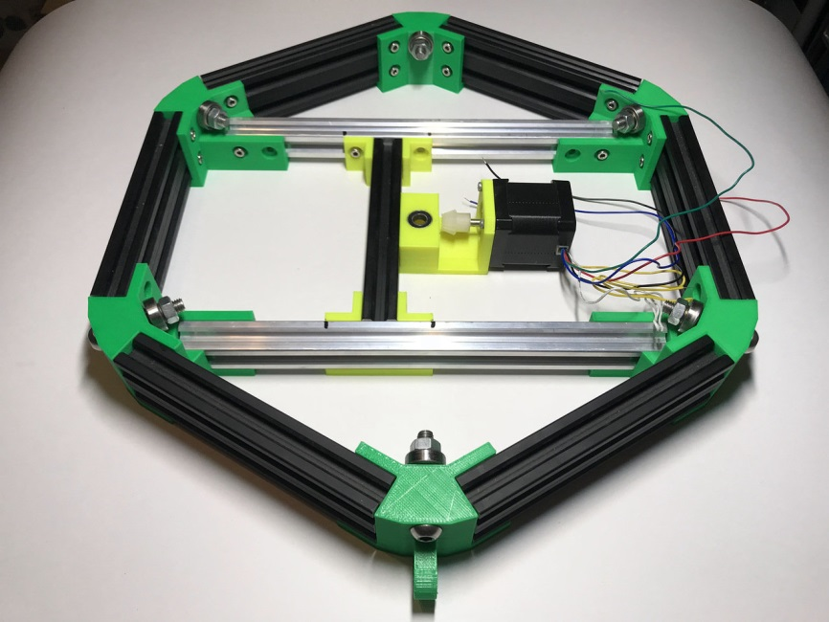

1. Hardware:

* Подготовьте плату IskraNeo, драйвер шагового двигателя и ИК-приёмник:

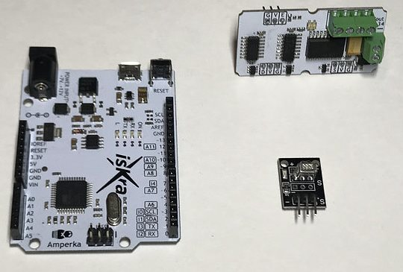

* Подготовьте провода и клеммы для соединения устройств и подключения питания:

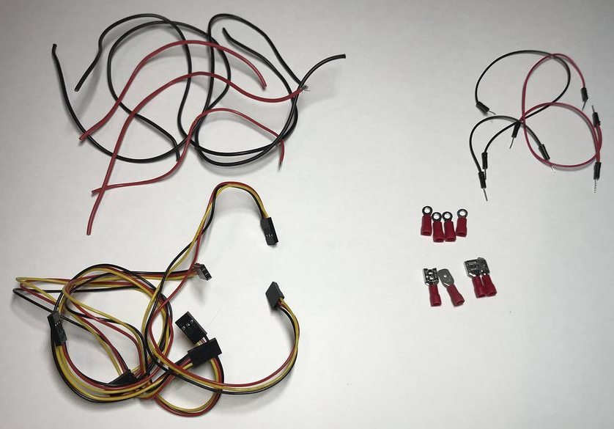

* С помощью обжимных клещей и паяльника подготовьте следующие провода:

|  |
| --- |
| 1 – Питание IskraNeo и N драйвера двигателя; |
| 2 – Подключение драйвера двигателя и ИК-приемника к IskraNeo ( +/- x4 и 4 провода, передающие сигнал) |
| 3 – Кнопка включения платы и драйвера двигателя. |

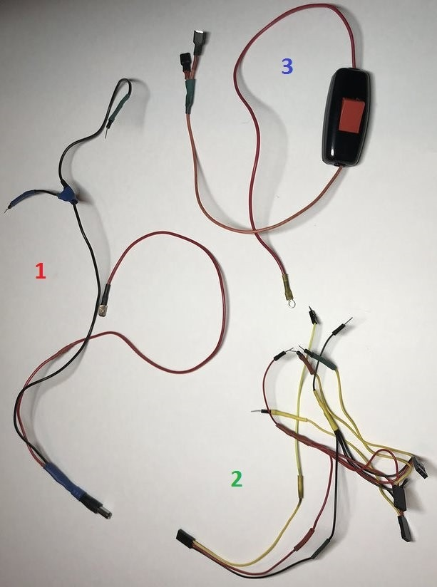

1. Подключите IskraNeo и драйвер двигателя к блоку питания:

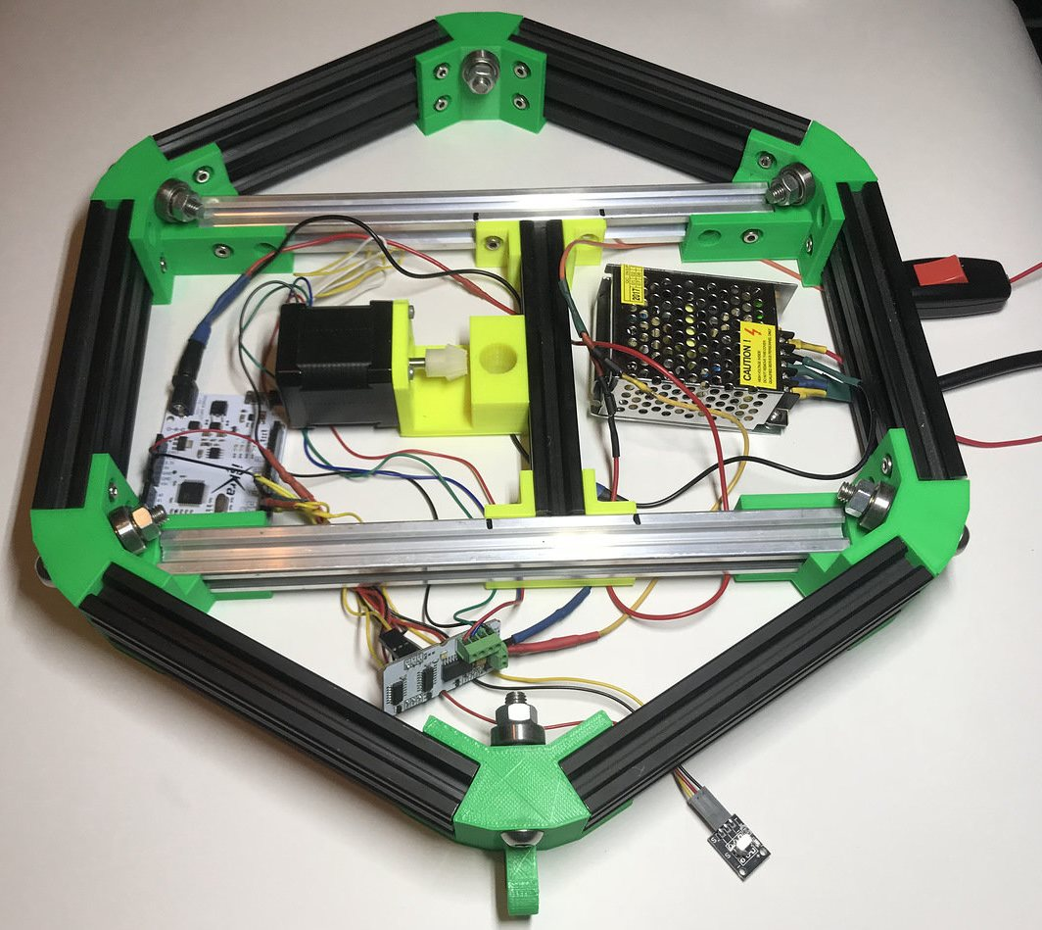

1. Вставьте в крепление двигателя подшипники D16.
2. Закрутите вал в крепление с шестеренкой и закрепите его на столешнице.
3. Вставьте столешницу с валом в подшипники:

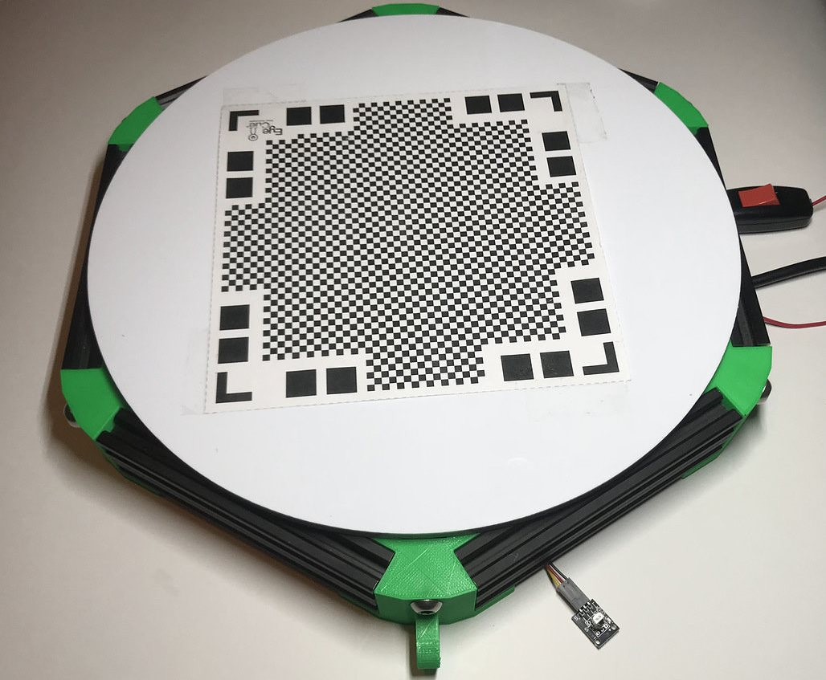

## Код

## Демонстрация работы

## Что можно сделать ещё?

* Закрепить на корпусе два лазера и фотокамеру для получения возможности сканировать объекты и получать их 3d-модели.
* Снабдить стол дисплеем для возможности осуществления интерактивной настройки режимов сканирования.
* Сделать конструкцию большего размера для съемки громоздких объектов.